№ 1 сентябрь 2016 г.
Январь 2013 года
№12

Орган печати МКОУ СОШ №2 города Россоши Воронежской области

Уважаемые ученики, родители, коллеги!
Дорогие друзья!

Разрешите искренне поздравить вас с торжественным днем – Днем знаний. Вот и прошли долгожданные летние каникулы, оставившие массу самых приятных и незабываемых впечатлений.

Вы замечательно отдохнули и набрались сил. В этот день в школу спешат дети, а родители с радостью, волнением и трепетом провожают их. Настало время вернуться к занятиям, новым открытиям и увлекательным путешествиям в мир знаний и опыта!
Каждый год первое сентября мы отмечаем как удивительный праздник – праздник возвращения к труду и познанию. Праздник творчества и вдохновения!
Первый звонок, несомненно, - волнительный праздник. Волнителен он, как для первоклассников и их родителей, так и для тех, кто за период летних каникул уже успел соскучиться по учителям и одноклассникам.
Ставшим на год взрослей школьникам! Всем ученикам! Я желаю не утратить интереса к новым знаниям. Желаю настойчивости и успеха в учёбе, отличных отметок, верных друзей, весёлой и насыщенной жизни в наступающем учебном году!
Милые первоклассники! Добро пожаловать в нашу школьную страну! Смелее знакомьтесь с этим удивительным миром знаний и открытий. Светлый школьный класс и самая добрая и справедливая первая учительница ждут вас. Пусть уроки будут нескучными, книги - интересными, школьная дружба - крепкой!
Дорогие первоклассники и их родители! Для всех вас наступает новый жизненный этап, полный удивительных открытий, новых впечатлений, важных достижений и побед. Не скрою, будущих школьников на пути ждёт немало трудностей и преград, но мы - учителя - всегда будем рядом, будем помогать в решении сложных задач, направлять и вдохновлять на свершения. Надеемся, что школьные годы будут счастливыми, подарят свет знаний, научат доброте и справедливости.
Счастливые, гордые, взрослые наши дети – 11-классники, будущие выпускники! Совсем немного времени отделяет вас от той черты, когда вы покинете привычную школьную жизнь. Этот год – последний рывок перед будущими достижениями, год определения будущего пути. Помните, дальнейшая ваша судьба в ваших руках, умах и сердцах. Не теряйте времени даром, определитесь в своём выборе, уделите максимальное внимание самым нужным школьным предметам, сдавайте ЕГЭ и поступайте в ВУЗы. Желаю вам энергии и целеустремленности. Пусть последний школьный год станет для вас самым плодотворным! А пока живите полноценной школьной жизнью и запоминайте минуты уходящего детства.
Уважаемые родители, бабушки и дедушки, с радостью и волнением провожающие своих детей в школу! И вас с праздником! Пусть ваши дети почаще радуют вас, а вам – терпения. Будьте, пожалуйста, чаще рядом со своими детьми! Пусть всегда у вас хватает времени, тепла, любви, энергии!
Особо тёплые поздравления, слова благодарности и признательности хочется сегодня сказать учителям. Именно вы помогаете постигать науки и получать знания, открываете ученикам новое, объясняете непонятное. Вы дарите свою любовь, являетесь примером чуткости и принципиальности, помогаете школьникам постичь смысл жизни и счастья. Ваш талант, терпение, ответственность – непременное условие успешного обучения учащихся. Пусть впереди у вас будут новые планы, новые успехи и достижения, профессиональный рост! Здоровья вам!
Наша школа – это большая дружная семья, которой по праву гордится каждый из нас. В этот торжественный момент начала нового учебного года хочу выразить надежду на то, что мы и дальше все вместе дружной командой будем вести наш школьный корабль к новым вершинам, каждый выполняя ответственно и старательно свои обязанности.
Для нас стало хорошей традицией вместе решать творческие задачи, стоящие перед коллективом, вместе заботиться об имидже школы, ее успешном представлении на соревнованиях, олимпиадах и конкурсах! Пусть эта замечательная традиция будет сохранена и в этом учебном году и принесет коллективу новые успехи!
Позвольте в этот день знаний, ещё раз, поздравить всех с началом очередного учебного года 2016 - 2017, и пожелать вам огромной удачи, невероятной радости, вдохновения, отличного настроения, блестящих побед и, конечно же, огромных успехов в учебе!
Пусть этот год принесет исполнение мечты каждому члену нашего большого школьного коллектива!
С уважением О.В. Сушкова.

Основана 20 марта 2007 года.

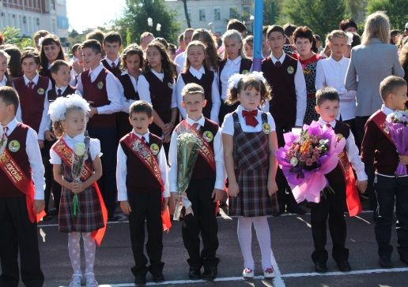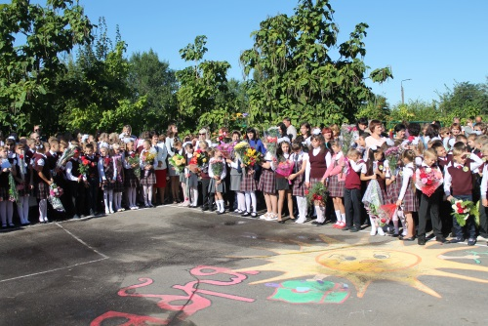
День Знаний – мирный день, необходимый,
Как символ доброты и чистоты, Давно и прочно горячо любимый,
И щедрый на улыбки и цветы.

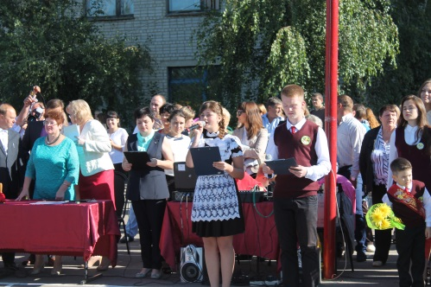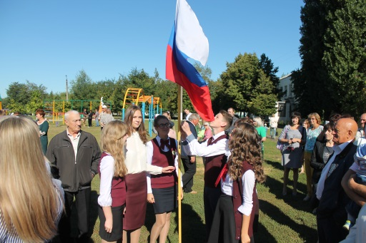

Наша маленькая страна- 9 «Б» класс.
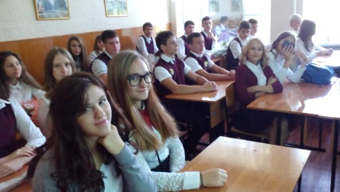
Мы - ЛЭВиС, Ловкие Энергичные Веселые и Симпатичные ,теперь уже девятиклассники!!! Мы -выпускники. Пусть не одиннадцатиклассники, но все же. И это положение обязывает. « К чему?»- спросите вы. Да просто быть во всем на высоте: в учебе, спортивных достижениях, школьных мероприятиях. Впереди экзамены, которые нужно сдать УСПЕШНО!

Мы очень ждали этого дня. Первое сентября - значимый день в жизни всех людей, особенно тех, кто, как и мы, пришёл в любимую школу на День знаний. Мы ждали, мы готовились и, естественно, были в самом лучшем настроении.
Праздничная линейка – это цветы ,поздравления , награждения. А позже у нас
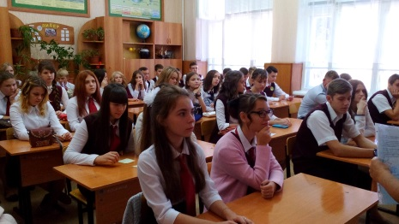
был классный час. И снова интересная встреча с прекрасным человеком - Виктором Васильевичем Беликовым - известным писателем, поэтом, ветераном Великой Отечественной войны.
Он рассказал нам о своей жизни, о том, что выпало на долю ему и его поколению, о своем трудовом пути . Писатель обратил наше внимание на то, что в жизни очень важно не ошибиться в правильности выбора своей будущей профессии, что цели, поставленные перед самим собой, достижимы. Нужно только трудиться, и всего добьёшься. Нам было очень интересно. Мы постараемся учесть советы Виктора Васильевича.

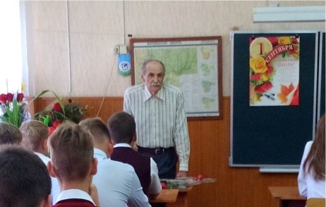

Ну а пока впереди целый учебный год. И есть еще время для размышлений на тему выбора профессии. Пожелаем себе удачи!
Актив 9 «Б» класса: Шаюсупова Дарья, Резник Ксения, Скуйбедина Екатерина.

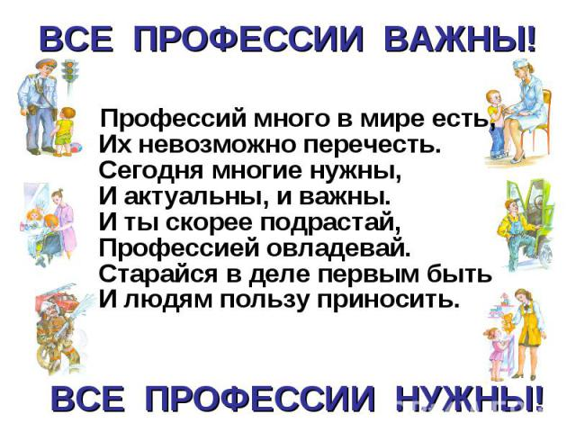

Моя будущая профессия.
Наступило 1 сентября… День долгожданной встречи с одноклассниками, учителями и школой после летних каникул.
После торжественной линейки в нашем классе, по традиции, состоялся тематический классный час. В этом году он прошел необычно. Дело в том, что классный час был посвящен путешествию в мир различных профессий.
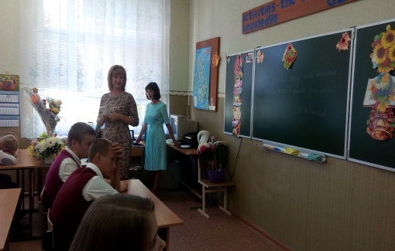
В День Здоровья скажем дружно:
Быть здоровым – очень нужно,
Это значит, первым делом, -
Крепким быть душой и телом!
С Днем Здоровья поздравляем
И от всей души желаем:
Быть здоровыми всегда,
Не болеть вам никогда!
Мы смогли вывести формулу успешного выбора профессии: ХОЧУ, МОГУ, НАДО, узнали пять типов профессий, а затем прошли шуточный тест из геометрических фигур «Ты и твоя будущая профессия». Ещё был рассказ о редких профессиях, например: клипмейкер, промоутер, мерчендайзер, титестер, постижёр. И конечно, мы побеседовали о тех профессиях, которые можно получить в нашем городе. К нам в гости пришла мама нашей одноклассницы Оксаны Сухачевой, Елена Сергеевна, и рассказала о своей профессии. Она работает в медсанчасти ОАО «Минудобрения» процедурной медсестрой. Это трудная, но очень важная профессия. Возможно, кто-нибудь из нашего класса в скором будущем тоже сделает выбор в пользу медицинского колледжа, а может, продолжит учебу и станет врачом. Время покажет.
Хочется закончить свою небольшую статью словами американского изобретателя Чарльза Кеттеринга: «Я интересуюсь своим будущим, потому что хочу провести в нем всю жизнь».
Классный руководитель 8 «Б» класса Снеговская Н.А.

День именинников во 2 «А» классе.

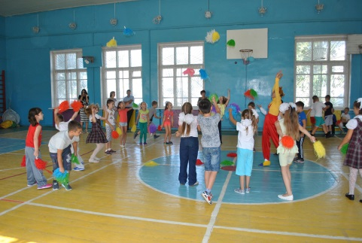
Быстро пролетело лето. И вот наш класс снова вместе. Родители Сало А., Лысовой В. И Гречко Д., учащихся 2 «А» класса ,организовали праздник для детей - день именинников. На праздник были приглашены аниматоры Лиза и Малыш. Дети с удовольствием приняли участие во всех конкурсах и играх.
Целый час с увлечением ребята играли, танцевали, прыгали. Праздник получился по-настоящему веселым и жизнерадостным. Мероприятие закончилось традиционным чаепитием.
Классный руководитель 2 «А» класса Туриева Т.Н.
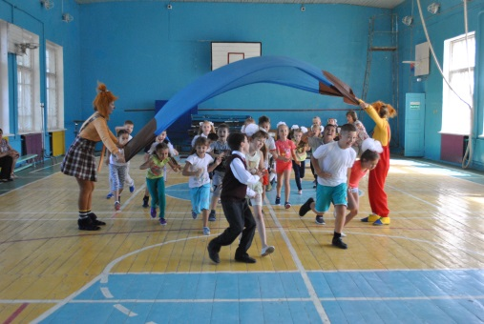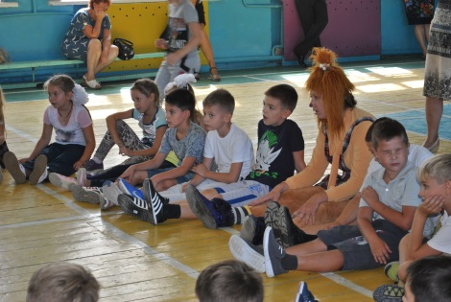

Трудовые будни службы 112.
Ученики 2 «А» класса пригласили на классный час начальника ЕДДС (единой дежурно-диспетчерской службы) Анисимову С.В. Ребята внимательно слушали рассказ Светланы Владимировны о работе центра по гражданской обороне и защите от чрезвычайных ситуаций. Они посмотрели видеоролик о работе единой дежурно-диспетчерской службы.
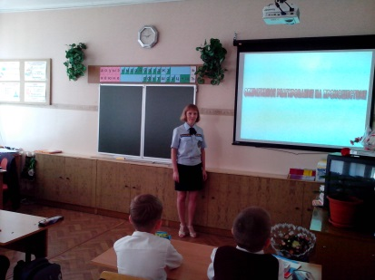
Дети узнали, что сотрудники ЕДДС, получая информацию о случившейся беде, знают, какую экстренную службу: полицию, скорую помощь, пожарных, а может всех сразу надо направить людям на помощь. Ученики запомнили, что единый номер службы спасения-112. По этому номеру можно вызвать помощь даже в тех местах, где нет мобильной связи. Дети поняли, что служба спасения – это помощь на расстоянии звонка и ради шутки звонить по этому номеру нельзя. Ученики запомнили, что набирать единый номер службы спасения 112 надо только в том случае, если возникла реальная угроза для жизни.
Классный руководитель 2 «А» класса Туриева Т.Н.
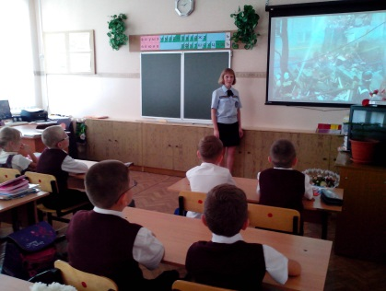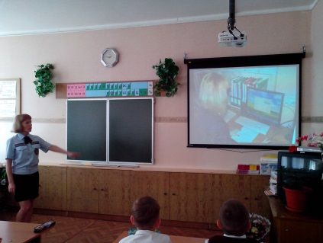
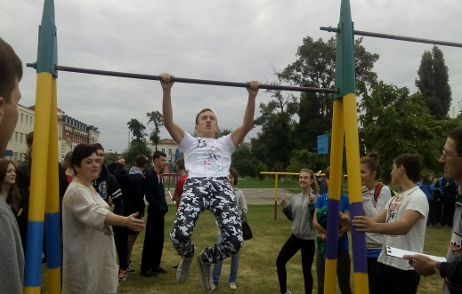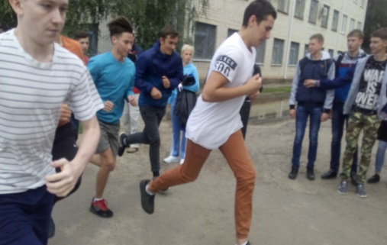

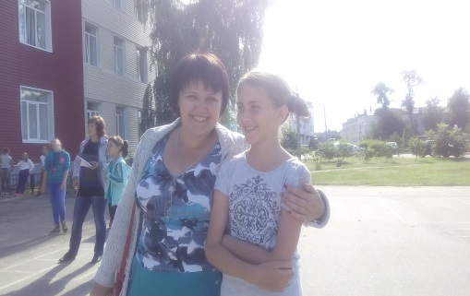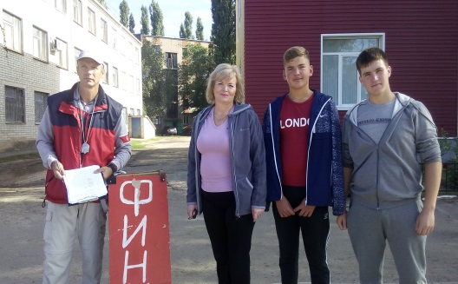

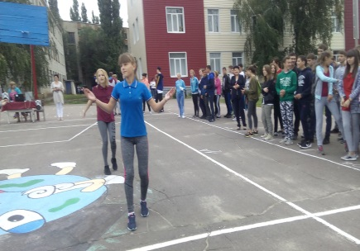
3 сентября в нашей школе прошел праздник День Здоровья, в котором приняли участие учащиеся 5-11 классов. Программа спортивного праздника включала в себя : зарядку, кросс, пресс, отжимание, подтягивание, прыжок с места, скакалку.

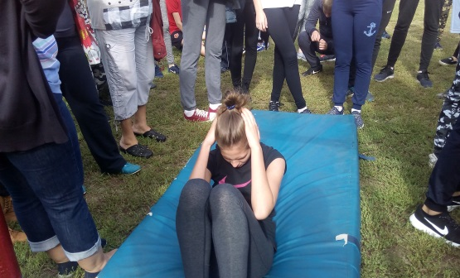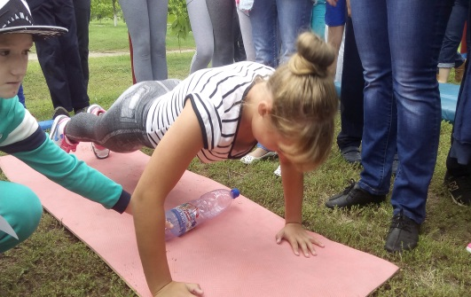
В конце праздника самые активные и спортивные ребята были награждены грамотами.
1 место в кроссовом беге заняла команда 9 «Б» класса; 2 и 3 место у 7 «Б» и 6 «Б» классов. Лучший результат в кроссовом беге показали учащиеся: Бахматова А. (8 «А»), Демиденко Д. (8 «Б»), Карапиря Т.(9»Б»), Пирожков Д. (9»Б»), Ковалева М. (11), Новохатский Н. (11), Шевченко Ю. (5 «Б), Стрижко И. (5 «Б), Шашко К. (6»В»), Плугатырев Е. (6»Б»), Фисенко Е. (7»А»), Заика К. (7 «Б»).
В течение всего мероприятия велась съемка интересных моментов, которые были использованы в фильме про этот праздник.

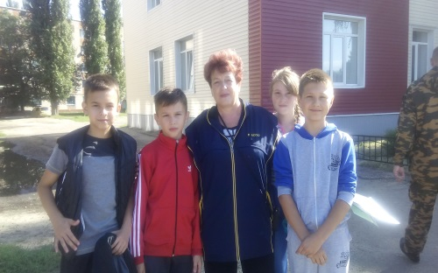

В здоровом теле – здоровый дух!
По старой доброй традиции в первую субботу сентября в нашей школе прошел День Здоровья. Все ребята, с 5 по 11 класс, приняли в нем самое активное участие. Не остались в стороне и мы: бегали, прыгали на скакалке, качали пресс и подтягивались. Все старались, как могли, и в результате этих стараний наша Алина Бахматова стала лучшей в кроссовом беге.
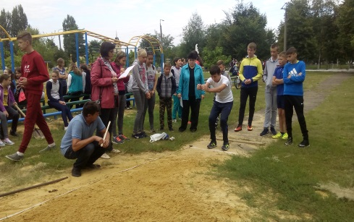

Все старались, как могли, и в результате этих стараний наша Алина Бахматова стала лучшей в кроссовом беге. В победители мы не вышли, но это не главное, зато настроение поднялось, адреналин вырос, дружба стала крепче, а коллектив сплочённее! Мы помогали друг другу, и все остались довольны проведенным днем.
Молодцы все, кто стал победителем! Поздравляем! Будем ждать очередного спортивного праздника, чтобы отдохнуть, получить заряд бодрости и добиться высоких результатов.
Учащаяся 8 «А» класса Кулабухова Е.
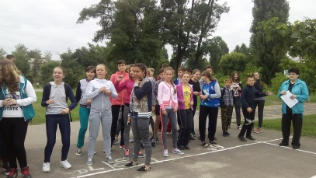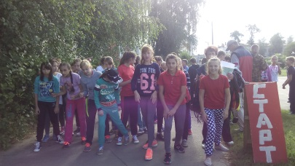
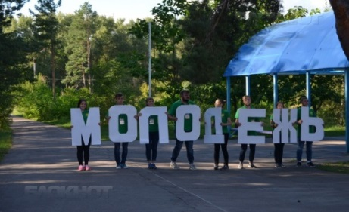
В детском оздоровительном лагере «Берёзка» со 2.09. 2016 г. по 5.09. 2016 г. прошла учёба школы актива «Наш континент». Четыре дня 130 старшеклассников, в том числе учащиеся нашей школы: Чижов Никита, Цимбал Мария и Скуйбедина Екатерина вместе со старшей вожатой школы Чекрымова М.Л учились быть лидерами.

Наш континент.
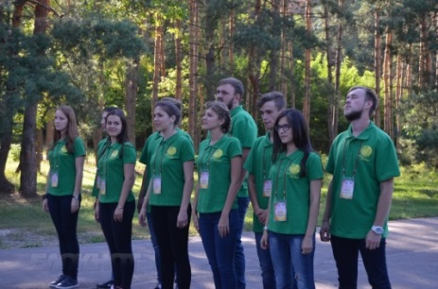
За четыре дня каждый из участников школы актива нашел новых друзей и открыл для себя много интересного и увлекательного.
По итогам работы активисты получили сертификаты участников слёта.
Старшая вожатая школы Чекрымова М.Л.

Сбор активистов.

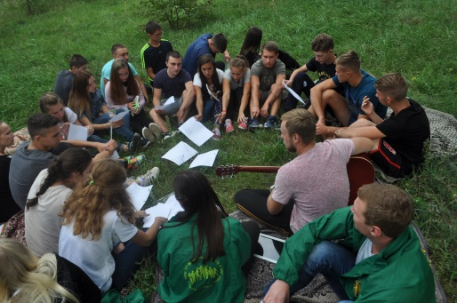
В этот раз мой учебный год начался не как обычно с учебных будней и домашней работы, а со сбора активистов «Наш континент». По приезду всех нас собрали в круг, и мы стали играть в различные игры, чтобы как-то раскрепоститься. Затем нас распределили по отрядам и расселили по домикам. Потом отряды прошли «Верёвочный курс» для
сближения и знакомства участников каждого отряда.
И вот именно после этого началось самое весёлое и интересное… Было проведено множество игр, конкурсов, таких как КВН, Звёздная молодёжь, акция против террора, которая тронула сердца многих ребят, так же для нас провели мастер-класс по составлению и реализации социальных проектов.
Всем очень понравилось. Это были лучшие четыре дня, которые зарядили меня на весь учебный год, и я надеюсь, что попаду на «Континент» и в следующем году.

Учащаяся 9 «Б» класса Скуйбедина Е.
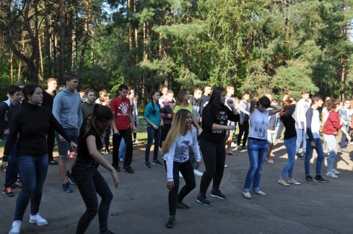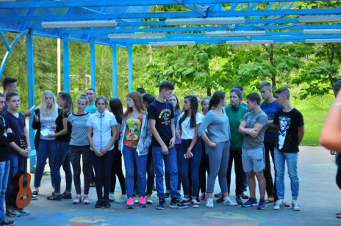

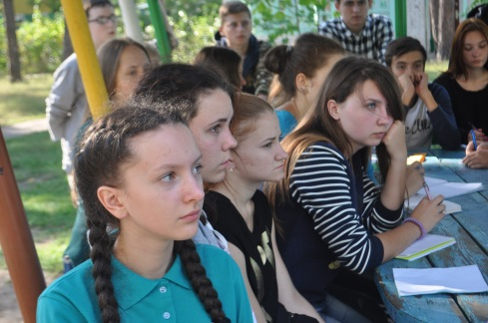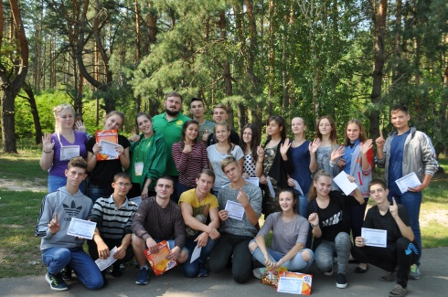

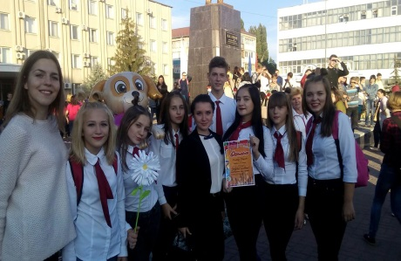
«За безопасность дорожного движения»
Акция под таким названием проходит в нашей школе.
Её цель: привлечь внимание взрослых и детей к вопросам обеспечения безопасности на дорогах.
Школьники в письмах и рисунках выражают своё отношение к проблемам безопасности на дорогах, своё понимание необходимости соблюдения правил дорожного движения.
Приглашаем всех учащихся присоединиться к акции.

10 сентября Россоши исполнилось 93 года. День рождения наш любимый город праздновал в теплой атмосфере. Невозможно было не заметить самое яркое событие дня – шоу – игру «Звёздная молодёжь». Это мероприятие собрало на площади Ленина сотни школьников и студентов Россоши. Не исключением стала и

команда нашей школы под названием «Паприка». Ребята показали свои творческие способности: танцевали, представляли на суд компетентного жюри тканевое полотно, которое в последствие объединили в одно большое полотно. Команда нашей школы была награждена как самая энергичная команда.
Шоу-игра «Звёздная молодёжь».

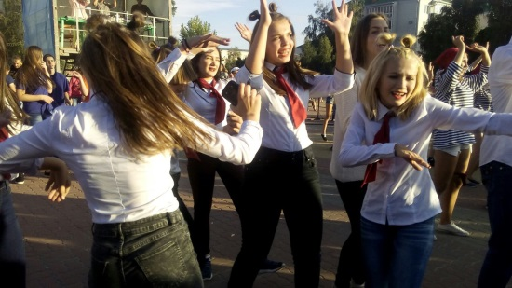
Педагог доп. образования Татаренко А.А.

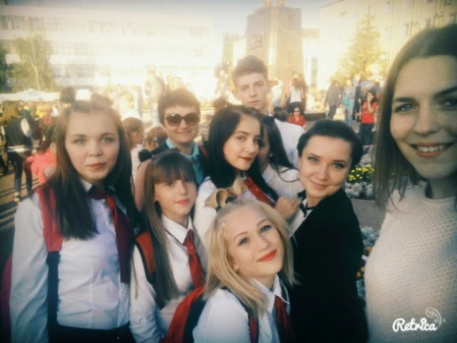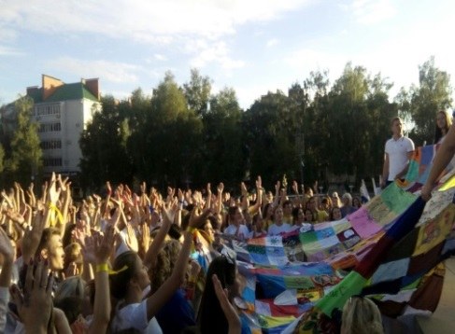

Экспресс-новости

Начал свою работу школьный телеканал «ProШколу».
Реализация проекта стала возможной благодаря активной жизненной позиции старшеклассников и педагога дополнительного образования Татаренко А.А. Приглашаем всех учащихся, родителей, педагогов школы, выпускников присоединиться к группе «Телеканал МКОУ СОШ №2 «ProШколу» в социальной сети VК по ссылке https://vk.com/public128440159

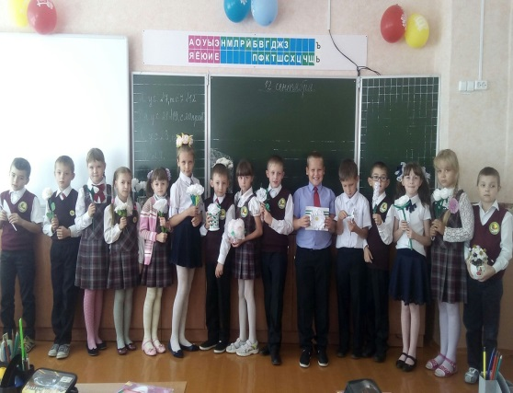
Стартовала благотворительная акция «Белый цветок».
Главная её цель – оказание помощи детям, страдающим тяжёлыми онкологическими заболеваниями.
Учащиеся нашей школы самостоятельно изготовили белые цветы. Волонтёры раздадут их жителям Россоши. Собранные средства пойдут на лечение и реабилитацию тяжелобольных детей Россошанской и Острогожской епархии.

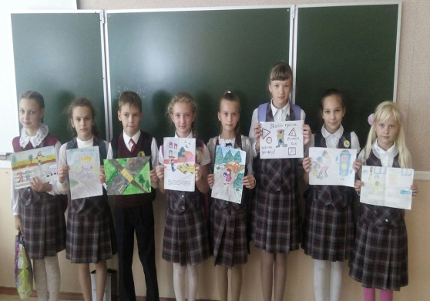

С 12 сентября стартовал школьный этап Всероссийской предметной олимпиады школьников. В этом году в нем примут участие около 100 учащихся школы.

